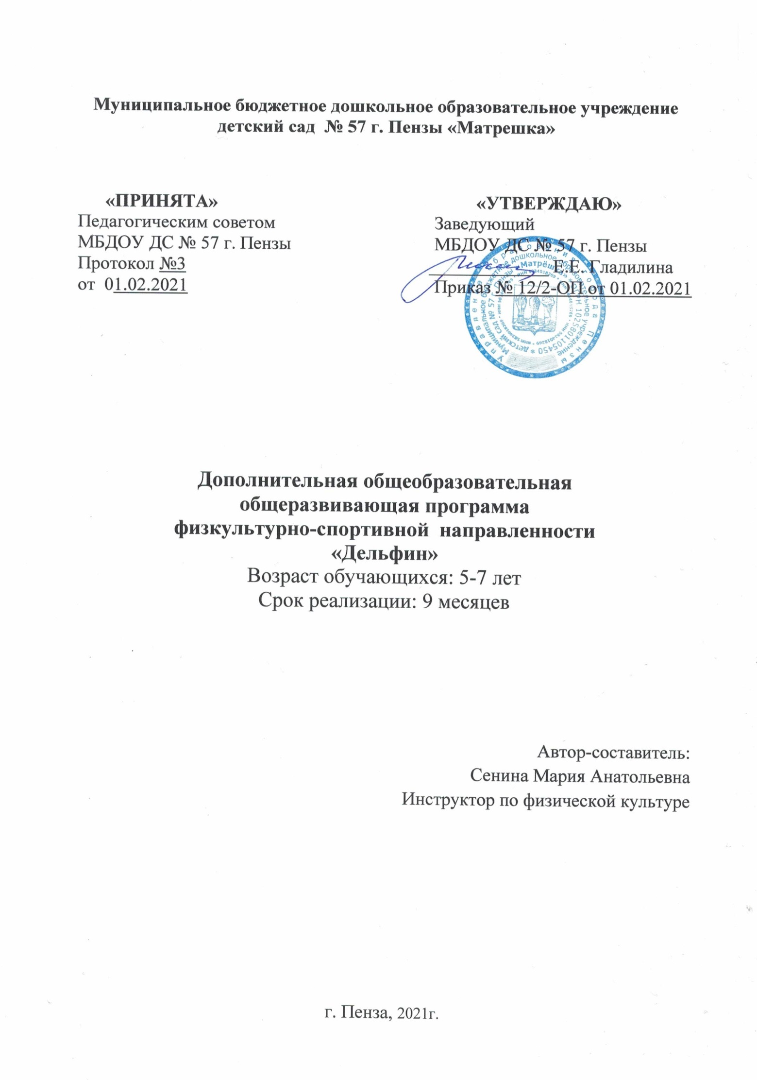
Информационная карта
 | Наименование образовательного учреждения, реализующего образовательную программу | Муниципальное бюджетное дошкольное образовательное учреждение детский сад № 57 г. Пензы «Матрёшка»
 | Адрес учреждения | 440023 г. Пенза, ул. Ново-Казанская,10Б;  тел. 56-48-541; 69-53-04;  e-mail: detsad57@gmail.com
 | Полное название программы | Дополнительная общеобразовательная общеразвивающая программа физкультурно-спортивной направленности «Дельфин»
 | Возраст детей, на которых рассчитана программа | 5 – 7 лет
 | Срок реализации программы | 9 месяцев
 | Количество детских объединений, занимающихся по данной программе | 5 групп
 | Сведения об авторах (Ф.И.О., уровень квалификации, должность автора образовательной программы) | Сенина Мария Анатольевна  инструктор по физической культуре, первой квалификационной категории
 | Характеристика программы
 | по типовому признаку | модифицированная
 | по основной направленности | физкультурно-спортивная
 | по уровню освоения | ознакомительная
 | по образовательным областям | физическое развитие
 | по целевым установкам | обучение детей дошкольного возраста плаванию, закаливание и укрепление детского организма.
 | по формам организации содержания | однопрофильная
 | Результаты реализации программы | К концу года дети должны знать:  – правила поведения в бассейне, требования по соблюдению мер личной гигиены,  – названия плавательных упражнений, способов плавания;  – название плавательного инвентаря для обучения.  К концу года дети должны уметь:  – выполнять упражнения на всплывание и расслабление;  – лежать на поверхности воды, на груди и на спине;  – выполнять передвижения в воде;  – выполнять погружение в воду, ныряние, задерживать дыхание, открывать глаза под водой;  – выполнять выдох в воду при погружении, подряд несколько раз;  – выполнять скольжения на груди и на спине без работы ног с задержкой дыхания и различным положением рук;  – выполнять перемещение с доской при помощи ног способом кроль на груди, кроль на спине, брассом;  – выполнять перемещение при помощи рук способом кроль на груди, кроль на спине, брассом ;  – выполнять скольжение с работой ног способом кроль на груди и кроль на спине в согласовании с дыханием;  – проплывать дистанцию 15 метров в полной координации всеми способами.

Пояснительная записка

Дополнительная общеобразовательная общеразвивающая программа «Дельфин» по содержанию является физкультурно-спортивной, по уровню освоения – ознакомительной, по форме организации - очной, групповой, по степени авторства – модифицированной.
Модифицированная программа «Дельфин» апробирована и реализуется в течение 3 лет на базе МБДОУ ДС №57 г. Пензы.
Программа разработана в соответствии с действующими нормативно - правовыми документами:
- Указ Президента Российской Федерации от 07.05.2012 г. № 599 «О мерах по
реализации государственной политики в области образования и науки»;
- Федеральный Закон РФ от 29.12.2012 г. № 273 «Об образовании в РФ» (пункт 3 части 1 статьи 34, части 4 статьи 45, части 11 статьи 13);
- Приказ Министерства образования и науки Российской Федерации от 9 ноября 2018 г. № 196 «Об утверждении порядка организации и осуществления образовательной деятельности по дополнительным общеобразовательным программам»;
- «Санитарно-эпидемиологические требований к устройству, содержанию и организации режима работы образовательных организаций дополнительного образования детей», утвержденных постановлением Главного государственного санитарного врача Российской Федерации от 04.07.2014 N 41;
- Распоряжение Правительства РФ от 04.09.2014 № 1726-р «Об утверждении Концепции развития дополнительного образования детей»;
- Закон Пензенской области от 4.07.2013 г. № 2413-ЗПО «Об образовании в Пензенской области»;
- Устав МБДОУ ДС №57 г. Пензы, «Положение о дополнительной общеобразовательной общеразвивающей программе МБДОУ ДС № 57 г. Пензы.

Краткое введение в тему программы
Одно из основных направлений работы образовательной деятельности МБДОУ ДС №57 г. Пензы, является физкультурно-оздоровительное, ориентированное на эффективное физическое развитие и укрепление здоровья ребёнка. В процессе решения этой задачи особое внимание уделяется усилению образовательного потенциала физической культуры через использование альтернативных методов и приёмов, дополняющих и обогащающих традиционные формы детской деятельности в условиях образовательного учреждения. Одна из них – это занятия плаванием.
Данная программа разработана на основе программы «Морская звезда» М.В. Рыбака и адаптирована к условиям МБДОУ ДС №57 и рассчитана на 9 месяцев обучения для детей старшего дошкольного возраста.

Актуальность программы обусловлена тем, что плавание способствует разностороннему физическому развитию, стимулирует деятельность нервной, сердечно - сосудистой и дыхательной систем, значительно расширяет возможности опорно-двигательного аппарата, служит одним из лучших средств закаливания и формирования правильной осанки ребёнка.

Отличительные особенности данной программы от уже существующих программ в этой области заключаются в том, что специфика предполагаемой деятельности обусловлена учетом индивидуальных и возрастных особенностей детей, их потенциальных возможностей и способностей.
Авторская программа «Морская звезда» М.В. Рыбака, взятая нами за основу, направлена на охрану и укрепление здоровья детей, однако, в ней на наш взгляд, недостаточно специальных упражнений для обучения детей плаванию и мало подвижных игр. Мы дополнили программу подвижными играми и упражнениями, командными играми, способствующими формированию навыков плавания у детей.

Педагогическая целесообразность программы объясняется психолого-педагогической поддержкой обучающихся, созданием на занятиях комфортной атмосферы для развития индивидуальных способностей детей. Программа создана на основе достаточно широко распространенных методик обучения детей плаванию и разработана с учетом современных образовательных технологий, которые отражаются в принципах обучения.

Принципы обучения:
- систематичности: занятия плаванием должны проводиться регулярно, в определенной системе. Следует учитывать, что регулярные занятия дают несравненно больший эффект, чем эпизодические;
- доступности, сознательности: формирование устойчивого интереса детей, как к процессу обучения плаванию, так и к конкретной задаче на каждом занятии;
- наглядности: создание у детей полного представления о разучиваемых движениях и способствование лучшему их усвоению;
- комплексности и интегрированности: решение оздоровительных задач в системе всего учебно-воспитательного процесса;
- индивидуализации: учёт разно уровневого развития и состояния здоровья каждого воспитанника, умение адаптировать содержание к категориям разного возраста;
- сопровождения: систематическое наблюдение за развитием ребёнка и оказание ему своевременной помощи и поддержки.

Цель программы: обучение детей дошкольного возраста плаванию.

Задачи:
Оздоровительные:
-укреплять здоровье детей, способствовать их гармоничному физическому и психофизическому развитию;
- совершенствовать опорно-двигательный аппарат детей, способствовать формированию правильной осанки, повышению работоспособности организма ребенка;
- содействовать расширению адаптивных возможностей детского организма.

Обучающие:
- формировать теоретические и практические основы о видах и способах плавания и освоения водного пространства;
формировать плавательные навыки и умения.
- обучить детей плаванию разными способами: кроль, брасс.
Развивающие:
- развивать спектр двигательных умений и навыков у детей в воде;
- развивать творческое самовыражение в игровых действиях в воде.

Воспитательные:
- воспитывать у детей нравственно - волевые качества: настойчивость, смелость, выдержку, силу воли., уверенность в себе;
- воспитывать двигательную культуру;
- воспитывать устойчивый интерес к занятиям по плаванию.

Адресат программы:
Возраст детей, на которых рассчитана данная образовательная программа 5 – 7 лет.
Сроки реализации образовательной программы 9 месяцев (октябрь – июнь) – ознакомительный период.

Уровни освоения программы
Уровень обучения | Ознакомительный уровень
Год обучения | 1 год
Возраст детей | 5 – 7 лет

Режим проведения занятий соответствует возрасту учащихся:
Уровень обучения | Ознакомительный уровень
Год обучения | 9 месяцев
Число занятий в неделю | 2
Продолжительность занятия | 30 мин

Особенности организации образовательного процесса: дети принимаются по заявлению от родителей.

Формы занятий:
- учебно-тренирующие;
- сюжетные;
- игровые;
- контрольно-учетные;
- в форме бесед (об истории плавания)
- спортивные досуги, развлечения.

Планируемый результат к концу года:
- знать правила поведения в бассейне, требования по соблюдению мер личной гигиены, значение плавания в системе закаливания организма и в обеспечении безопасности жизнедеятельности человека;
- знать названия плавательных упражнений, способов плавания;
- знать название плавательного инвентаря для обучения;
- уметь выполнять упражнения на всплывание и расслабление;
- уметь лежать на поверхности воды, на груди и на спине;
- уметь выполнять передвижения в воде;
- уметь выполнять погружение в воду, ныряние, задерживать дыхание, открывать глаза под водой;
- уметь выполнять выдох в воду при погружении, подряд несколько раз;
- уметь выполнять скольжения на груди и на спине без работы ног с задержкой дыхания и различным положением рук;
- уметь выполнять перемещение с доской при помощи ног способом кроль на груди, кроль на спине, брассом;
- уметь выполнять перемещение при помощи рук способом кроль на груди, кроль на спине, брассом;
- уметь выполнять скольжение с работой ног способом кроль на груди и кроль на спине в согласовании с дыханием;
- уметь проплывать дистанцию 15 метров в полной координации всеми способами.

Способы проверки результатов освоения программы
Для оценки освоения плавательных умений и навыков два раза в год проводится обследование (стартовое и итоговое) уровня сформированности у детей навыков плавания, разработана диагностическая карта с контрольными упражнениями, в которой фиксируются результаты обследования и оценивается плавательная подготовленность детей.

Навык плавания | Контрольное упражнение
Ныряние | Проплывание тоннеля.
 | Подныривание под мост.
 | Проплывание «под мостом» (несколько звеньев).
 | Поднимание со дна предметов с открыванием глаз под водой.
Продвижение в воде | Скольжение на груди с опорой о плательную доску.
 | Скольжение на спине с опорой о плавательную доску.
 | Продвижение с плавательной дощечкой с работой ног на груди.
 | Скольжение на груди, спине.
 | Скольжение на груди, спине с работой ног.
 | Плавание на груди, спине с работой рук, с работой ног.
Выдох в воду | Выполнение серии выдохов в воду.
 | Упражнение на задержку дыхания «Кто дольше?».
 | Ритмичный вдох - выдох в сочетании с движениями ног.
 | Дыхание в положении лежа на груди с поворотом головы в сторону с неподвижной опорой.
Лежание | Упражнение «Поплавок».
 | Упражнение «Звездочка» на груди, на спине.
 | Упражнение «Осьминожка» на длительность лежания.
 | Упражнение «Звездочка» на груди, на спине.

Оценка качества выполнения контрольных упражнений программы:
Низкий уровень – Н
Ребёнок допускает существенные ошибки в технике движений, не соблюдает заданный темп и ритм, действует только в сопровождении инструктора – на суше и в воде.
Средний уровень – С
Ребёнок владеет основными элементами техники большинства упражнений, способен самостоятельно выполнять упражнения на основе предварительного показа.
Высокий уровень – В
Ребёнок проявляет стойкий интерес к физическим упражнениям, самостоятельно делает освоенные упражнения на суше и в воде.

Учебно-тематический план:
№ п/п | Наименование разделов и тем | Всего часов | Из них
 |  |  | теория | практика
1 | Техника безопасности | 1 | 1
2 | Теория | 2 | 2
3 | Практика
3.1 | Освоения с водой, погружение в воду с головой | 4 | 1 | 3
3.2 | Всплывание и лежание на воде | 5 | 1 | 4
3.3 | Скольжение на груди и спине без помощи движений ног | 5 | 1 | 4
3.4 | Чередование вдоха с выдохом в воду при - способе плавания «кроль» | 5 | 1 | 4
3.5 | Движения ногами при плавании «кроль» с доской на груди и спине | 5 | 1 | 4
3.6 | Дыхание с поворотом головы в сторону, в сочетании с движениями ног | 6 | 1 | 5
3.7 | Движения рук, как при способе плавания кроль на груди и на спине с опорой | 6 | 1 | 5
3.8 | Совершенствование движения рук, как при плавании кролем с опорой | 6 | 1 | 5
3.9 | Чередование вдохов и выдохов в воду с поворотом головы, согласовывая с движением рук | 6 | 1 | 5
4 | Обучение облегченным способом плавания | 6 | 1 | 5
5 | Диагностика, тестирование | 2 |  | 2
6 | Спортивные игры, развлечения на воде | 2 |  | 2
7 | Итоговое открытое занятие для родителей | 1 |  | 1
 | Итого: | 62 | 13 | 49

Содержание
1. Техника безопасности:
- закрепление правил поведения в бассейне через создание игровых и проблемных ситуаций;
- основы правильного поведения на воде на открытых водоемах, использование схем, моделей, картинок, знаков, просмотр видеофильма.

2. Теоря:
- расширение знаний об оздоровительном и прикладном значении плавания через беседы, просмотр и обсуждение картин, фотографий, видеофильмов;
- формирование представления о водных видах спорта. Просмотр записей спортивных соревнований по водным видам спорта: плавание разными стилями, прыжки в воду, синхронное плавание;
- реализация проекта в группе «Волшебница вода». Опыты, эксперименты с водой, изготовление атрибутов и игрушек для занятий в бассейне;
- получение наглядного представления о правильных движениях плавания спортивными способами: использование схем упражнений (карточки с изображением отдельных элементов); графические изображения подвижных игр; показ упражнений педагогом, заранее подготовленного ребенка (формирование у детей психологической установки: доступность упражнения).

3. Практические занятия:
Привыкание к воде, погружение в воду с головой:
- погружение в воду, открывать в ней глаза, передвижение и ориентировка под водой;
- обучение выдоху в воду;
- координация движений, согласованные движения рук и ног на задержке дыхания и с выдохом в воду.

Всплывание и лежание на воде:
- лежание на воде на груди и спине;
- самостоятельного лежания и всплывания на воде и открывания глаз;
- самостоятельное лежание и всплывание на воде и открывание глаз.

Скольжение на груди и спине без помощи движений ног:
- скольжение (лежание) по поверхности воды с опорой;
- координация действий рук в плавании на груди и спине.

Чередование вдоха с выдохом в воду при - способе плавания «кроль»:
- выдоху в воду;
- скольженияена груди с сочетанием вдоха и выдоха в воду.

Движения ногами при плавании «кроль» с доской на груди и спине:
- скольжение на груди с работой ног кролем;
- попеременное движение ног в сочетании со скольжением с опорой на плавательную доску;
- плавание в заданном направлении при согласованной работе ног.

Дыхание с поворотом головы в сторону, в сочетании с движениями ног:
- закрепить навыки скольжения на груди с сочетанием вдоха и выдоха в воду;
- упражнять в скольжении на груди с работой ног кролем.

Движения рук, как при способе плавания кроль на груди и на спине с опорой:
- освоение работы рук кролем на груди, стоя на дне бассейна;
- работа рук кролем на груди после скольжения с задержкой дыхания с опорой;
- проплывание контрольных отрезков в полной координации кролем на груди, и на спине с опорой.

Совершенствование движения рук, как при плавании кролем с опорой:
- проплывание кролем на груди с полной координацией (скольжение, выдох в воду, работа рук) с опорой.

Чередование вдохов и выдохов в воду с поворотом головы, согласовывая с движением рук:
- обучение сочетаниям движений руками и ногами на задержке дыхания и с выдохом в воду;
- скольжение с попеременной работой ног без опоры на плавательную доску;
- освоение ритмичного дыхания в воду.

4. Обучение облегченным способом плавания.

5. Спортивные игры, развлечения на воде:
- Игры на воде: «Кто самый быстрый?», «Торпеды», «Кто проворней?», «Гонка мячей», «Буксир», «Кто дальше?», «Катера», «Кто лучше?» и т.д.
- эстафетное плавание;
- командные игры (водное поло, водный баскетбол);
- свободное плавание для самостоятельного закрепления изученного материала.

6. Итоговое открытое занятие для родителей.

Условия реализации программы
Материально-техническое обеспечение:
№ | Наименование объектов и средств материально-технического обеспечения | Количество
1. | Веревка с яркой маркировкой | 1
2. | Ворота надувные (для игры на воде) | 2
3. | Дорожка резиновая | 4
4. | Доска плавательная детская | 20
5. | Игрушка надувная (плавающая) | 7
6. | Игрушка резиновая (плавающая) | 13
7. | Игрушка резиновая (сюжетная) | 10
8. | Игрушка из плотной резины (тонущая) | 15
9. | Круг спасательный | 17
10. | Кольцо баскетбольное (для игры на воде) | 1
13. | Мячи резиновые | 14
14. | Мячи надувные | 15
15. | Нарукавники | 15 пар
16. | Нудлс (палка-трубка) | 10
17. | Обручи | 5
18. | Обручи (тонущие) | 4

Информационное:
- Плакат «Правила поведения в бассейне».
- Иллюстрации с изображением водных видов спорта.
- Картинки с изображением морских животных.
- Картинки, иллюстрирующие различные способы и стили плавания.
- Картотека игр и упражнений на воде.
- Комплексы дыхательных упражнений (сухое плавание).
- Подборка детских песен.

Работа с родителями
Цель: объединение интересов педагога и родителей по развитию плавательных навыков детей, ознакомление родителей с результатами работы, достижениями детей.
Сентябрь | Консультация: «Обучение детей плаванию в старшем дошкольном возрасте»;  Папка-передвижка: «Что должны знать родители, когда их ребенок учится плавать».
Октябрь | Родительское собрание: «Значение занятий по плаванию для укрепления здоровья детей»;  Консультация «Предупреждения боязни воды у детей».
Ноябрь | Консультация: «Первые трудности в обучении плаванию»;  Консультация: «Дыхательная гимнастика, как подготовка к плаванию».
Декабрь | Родительское собрание в старшей группе  «С водой дружить-здоровым быть!»
Январь | Консультация: «Комплекс закаливающих процедур с использованием природных факторов: воздуха, солнце и воды»;  Индивидуальные беседы: «Как помочь ребенку преодолеть боязнь воды».
Февраль | Индивидуальные беседы об успехах и трудностях, возникающих у детей в процессе занятий;  Папка-передвижка: «Закаляйся, если хочешь быть здоров».
Март | Индивидуальные беседы об успехах и трудностях, возникающих у детей в процессе занятий;  Консультация «Игры и развлечения на воде».
Апрель | Консультация «Физическая культура – залог здоровья»;  Папка-передвижка «Водные процедуры».
Май | Родительское собрание по итогам окончания обучения;  Открытое занятие «В поисках клада»;  Папка-передвижка «Осторожно, лето!»

Список литературы:
1. Адрианов П.И. Методическое пособие. Плавание/ М: Издательство Астрель 2003г.
2. Аллакин Ю.А, Дворянинова Е.В. Теория и методика плавания. Вопросы и ответы для подготовки и сдачи экзамена: учебное пособие/ Пенза: ГУМНИЦ ПГУ,2015г.
3. Бондаренко Т.М. Физкультуроно-оздоровительная работа с детьми: Практическое пособие для старших воспитателей и педагогов ДОУ, родителей, гувернеров. / Воронеж: ИП Лакоценина Н.А., 2012г.
4. Осокина Т.И. Как научить детей плавать: пособие для воспитателя детского сада/ М: Просвещение 1985г.
5. Патрикеев А.Ю. Игры с водой и в воде: Пособие/ Волгоград, Учитель 2014г.
6. Рыбак М.В. «Морская звезда» Растим детей здоровыми: Образовательная программа по плаванию / М:.ТЦ Сфера 2012г.
7. Цветкова Т.В. Журнал: Учимся быть здоровыми. Инструктор по физической культуре / Казань, ТАТМЕДИА 2013-2015г.

